Az év hala 2015-ben
A honlapunkon lezajlott közönségszavazás résztvevői 2015-re a kecsegét választották meg az év halának. A győztes nagy előnnyel végzett (60%) a másodiknak befutó galóca (25%) és a harmadik helyezett vágódurbincs (15%) előtt. A tokfélék közé tartozó nyertes rajt-cél győzelemmel szerezte meg a kitüntető címet. Népszerűsége érthető, hiszen különös megjelenésű hala vizeinknek. Orra ormányszerű, szája a fej hasi oldalán nyílik, orsó alakú testét pikkelyek helyett csontvértek védik, belső vázát porc alkotja, farokúszója a cápákéra emlékeztet.
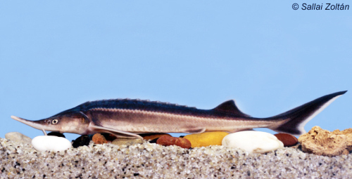
Kedvelt élőhelye az oxigénben dús folyóvizek sóderes, homokos vagy kemény agyagos mederszakasza, ahol a fenéken keresi kisebb gerinctelen állatokból álló táplálékát. Egyik kedvence a tiszavirág lárvája, amelyet ormánya segítségével az aljzatból is kitúr. Általában néhány fős csapatokban jár, a tél közeledtével azonban nagy rajokba verődhet a mélyebb részeken. A tiszai halászok ilyenkor vették elő a palónyának nevezett, két csónakból, két ember által kezelt öblös húzóhálót, amellyel szerencsés esetben néhány kerítés elegendő volt a napi zsákmány megszerzéséhez.
Ez azonban már a múlté. Nemcsak azért, mert a duzzasztott mederszakaszokról elvándorolt a kecsege, hanem mert a sodrottabb részeken is annyira megfogyatkozott napjainkra, hogy 2014-ben ki kellett venni a fogható fajok köréből. Kifogott példányait vissza kell engedni, ezzel segítve populációinak megerősödését. Emellett azonban meg kell keresni a módját annak is, hogy mesterséges szaporításból származó ivadékait rendszeresen telepíteni lehessen a faj igényeinek megfelelő folyószakaszokra.
Kapcsolódó írások:
Buzás M.: A kecsege éve (Magyar Szó)
KECSEGE elterjedési térképe
(2000. 01. 01-től)
hamarosan...

